Лекція
Тема Тематичне ліплення
Мета ознайомити студентів з новим видом ліплення, систематизувати, узагальнити знання з методики навчання ліплення дітей старшого дошкільного віку :завдання навчання , організація занять; визначати тематику дитячих робіт за програмою «Я у Світі», розвивати вміння вільно орієнтуватися в засвоєному матеріалі, творчі, пошукові здібності студентів.
знати: способи та прийоми ліплення сюжетних композицій, завдання навчання сюжетному дітей дошкільного віку в різних вікових групах
вміти: складати конспекти занять з навчання сюжетному ліпленню
Мотивація мети педагогічною метою стає ознайомлення дітей з новим способом отримання зображення. Завдання педагога: викликати інтерес дітей до нової техніки; ознайомити з різними матеріалами для ліплення - стеками; навчити різних способів вирізування і допомогти осмислити етапи виконання виліплених виробів.
Література:
- Базова програма розвитку дитини дошкільного віку «Я у Світі». – К., 2019.
- Методичні аспекти реалізації Базової програми розвитку дитини дошкільного віку «Я у Світі». – К.2019
- Ликова І.О.Образотворча діяльність в дитячому садку. Середня група.-Ранок,2008
- Комарова Т.С. Образотворча діяльність у дитячому садку. Програма художньо-естетичного виховання для занять із дітьми 2-6 років. – Харків: «Ранок», 2007
- ГорошкоН.А.Зображувальна діяльність у дошкільному навчальному закладі.-Х.:Ранок,2007
ПЛАН
1.Створення сюжетних композицій з дітьми старшого дошкільного віку за мотивами казок, оповідань, пісень, мультфільмів.
2. Способи і прийоми зображення, їх ускладнення. Вимоги до якості ліплення (міцне з’єднання, стійке положення, використання масштабних паличок каркасів).
3. Завдання навчання та етапи навчання.
4. Методика навчання тематичному ліпленню:
-роль художнього слова, іграшок, сенсомоторних вправ для передачі характерних ознак об’єкту.
-виконання колективних композицій.
-аналіз дитячих робіт.
Шматочок глини на долоні в нас дрімає,
І чим він стане - ще ніхто того не знає:
Чи квіткою, що радує всіх нині,
Чи пташкою у гіллі на калині,
Метеликом яскравим і легким,
Чи деревом, чи зайчиком швидким,
Ви потрудіться добре всі, будь ласка, -
Наступить диво, оживе прекрасна казка

1.Зображення сюжету в ліпленні має свою специфіку на відміну від малювання. Зображення сюжетної композиції пов’язане з використанням умовних прийомів зображення предметів, що знаходяться на землі і в повітрі. В ліпленні це не завжди вдається( зображення літак, що летить) Діти піднімають виліплений літак вгору і обігрують його. Це умовний прийом, тому що предметів може бути декілька.
Заняття ліпленням комплексно впливають на розвиток дитини:
- підвищують сенсорну чутливість, тобто сприяють тонкому сприйняттю форми, фактури, кольору, ваги, пластики.
- розвиває уяву, просторове мислення, загальну ручну умілість, дрібну моторику;
- синхронізують роботу обох рук.
- формують уміння планувати роботу по реалізації задуму, передбачати результат і досягати його, при необхідності вносити корективи в початковий задум.
Найважливіше і найцінніше полягає в тому, що ліплення на ряду з іншими видами образотворчої діяльностіірозвиває дитину естетично. Він вчиться бачити, відчувати, оцінювати і творити за законами краси.
Сюжетне ліплення в дитячому садку супроводжується великим обсягом роботи, тому що необхідно виліпити кожен окремий предмет, включений у композицію, надати йому потрібне положення на підставці або без, після чого доповнити ліплення деякими деталями.
Вихователю необхідно навчити дітей вмінню виготовляти щільну, досить об'ємну підставку і логічно, красиво розподіляти предмети на ній. Це дасть можливість успішно виконати завдання створення композиційного сюжету.
Найчастіше сюжетом для ліплення служать епізоди з навколишнього оточення, окремі епізоди деяких казок, оповідань. Виразність сюжетним композиціям додає не тільки те, як вміло діти зображують форму, але і те, як вони об'єднують фігури в одну композицію зображенням дії.
В сюжетному ліпленні діти передають сюжетні композиції, в яких окремі образи пов’язані між собою: за змістом (герої однієї казки), розміщення у просторі (об’єднуються в сюжет на загальній основі), по пропорціях (однакового або різного розміру згідно з сюжетом), за динамікою (герої тримаються за руки, біжать, дивляться в одну сторону або один на одного) і т.д. Але пропонуються композиції з однорідних предметів ( «Собака з цуценятами»).Ліплення однорідних предметів пов’язяане не тільки зіз нескладними завданнями – важливо.щоб навчилися передавати співвідношення величин( великий – маленький),цікаво розташовували предмети на підставці.

Своєрідність ліплення полягає у тому, що за допомогою цього виду діяльності передається форма предмета в трьох вимірах.
Діти з задоволенням ліплять людей, тварин, посуд, транспортні засоби, овочі, фрукти, іграшки. Предмети, які вони створюють, використовуються в ігровій діяльності.
Під час підготовки до ліплення дитина дістає багато знань про предмет (назва, форма, будова, колір, призначення). Разом з тим збагачується і розвивається її словник, зв’язна мова, за допомогою якої можна описати образ по пам’яті. Це сприяє розвитку її мислення, уваги, уяви та інших процесів.
На заняттях дитина дістає відомості про способи ліплення і сама навчається це робити. На основі свого досвіду вона намагається самостійно розв’язати навчальні завдання, а згодом ця самостійність переростає у творчість.
У процесі ліплення більше, ніж за будь-якої діяльності, можна домогтися максимальної активності обох рук, розвивати і зміцнювати пальці, особливо великі, вказівні, середні. Щоб засвоїти техніку ліплення, дитині потрібно розвинути спеціальні рухи щодо їх сили, точності, темпу, спрямованості, плавності, ритмічності. Ці якості допоможуть дошкільнику надалі оволодіти різними видами навчальної, трудової діяльності.
Використовуються два типи занять з ліплення: на тему, запропоновану педагогом (вивчення нового матеріалу, повторення пройденого), і на тему, вибрану дитиною (за її задумом).
Сюжетне ліплення ( тематичне). Діти старшого дошкільного віку роблять багатофігурні композиції, прагнуть зображувати людей, тварин у різних позах. Це здебільшого нескладні побутові сценки, епізоди казок та ін.
У роботі з дітьми різного віку можна використати такі способи ліплення: конструктивний, пластичний і комбінований. Конструктивний – найпростіший з них. Предмет ліпиться з окремих частин. наприклад, пташка: спочатку ліпиться тулуб, голівка, підставка, а далі з’єднуються усі частини і надають фігурці характерних ознак. Конструктивним способом ліплення діти користуються в молодшій групі дитячого садка. Цей спосіб застосовується надалі в усіх вікових групах, але кількість деталей збільшується, а прийоми з’єднання частин ускладнюються.
Пластичний спосіб складніший. Це ліплення із цілого шматку глини, з якого відтягуються усі дрібні деталі, частини тіла та ін. Починають діти ліпити цим способом з середньої групи (овочі, фрукти, іграшки). Наприклад, під час ліплення мишки із загального шматочка глини дитина утворює потрібну форму, відтягує мордочку, вушка, хвостик, лапки та за допомогою стеки надає їй характерних ознак. Пластичним способом діти ліплять протягом усього дошкільного віку. В збірці подано зразки виготовлення предметів цим способом, це: качка, свинка ти ін.
Комбінований спосіб поєднує в собі і ліплення з цілого шматка глини і з окремих деталей або частин. Наприклад, із шматка глини ліпимо частину курочки: тулуб, голову, а дрібні деталі та підставку готуємо окремо, а потім з’єднуємо їх. Зразки: півник, курочка, гусак, зайчик, крокодил, соболь, кенгуру, черепаха та ін.
Крім того, під час виготовлення птахів, тварин, людей користуються прийомами рельєфного ліплення: невеличкі шматочки глини або пластиліну накладаються на основну форму, а потім стекою або пальцями примазуються. Після чого виробу надають потрібної форми, це: синиця, снігур, Снігуронька, дід Мороз, виноград.
Для роботи з ліплення слід мати наочні посібники: іграшки, муляжі, книжкові та журнальні ілюстрації. Такими посібниками можуть бути натуральні предмети (овочі, фрукти, гриби, посуд та ін.), предмети, які зробила вихователь.
Для огляду робіт, виконаних дітьми, потрібен стенд розміром 120х70см, пересувний або прикріплений до стіни. На ньому обладнуються вузькі полички на такій відстані одна від одної, щоб між ними розмістилися усі дитячі роботи. Стенд можна розмістити в якомусь куточку для показу батькам. предмети, зроблені дітьми, певний час зберігаються на окремій полиці або у відкритій шафі, щоб діти мали змогу їх розглядати.
Завдання навчання ліпленню
З дітьми шостого року життя, як і в попередніх вікових групах, спочатку повторюють та закріплюють навички та уміння, а потім вводять нові завдання:
-ділити глину на 3-4 частини і утворювати нескладні предмети, в основі яких лежить куля, циліндр, конус (ліплення овочів, фруктів, їжачка, мишки, котика, лисички);
-ліпити частини в основі яких лежить диск (тарілочка, чашечка);
ліпити предмети комбінованим і пластичним способами, прийомам міцного з’єднання деталей, згладжування поверхні пальцями, стекою та зволоженою ганчіркою (собака, зайчик, білочка, літак, черепаха, курочка, півник, пташка – свистулька, лисичка та ін.).
-Дорослий звертає увагу на те, щоб дитина передавала характерні ознаки предметів, їх форму, дотримувалася пропорцій і використовувала засвоєні навички та уміння: скочування, сплющення, вдавлювання, витягування, загинання, примазування тощо.
У роботі з дітьми сьомого років життя дорослий звертає увагу на правильне відображення предметів, вчить добиватися точності у відтворенні їх характерних ознак, помічати риси подібності та відмінності, дотримуватися пропорцій, співвідносити окремі деталі із загальним зображенням (ліплення фруктів, овочів, птахів, звірів, посуду, людини та ін.).
Діти грають у м'яч.
На птахофермі.
Фігурки хлопчиків і дівчаток можна ліпити, як показано в розділі „Сюжетне ліплення” – «Хлопчик тримає м'яч», «Дівчинка годує пташок», «Діти ліплять сніговика».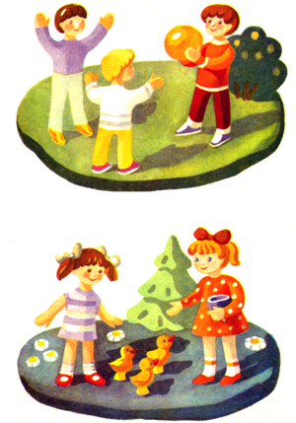

Фігурку дитини ліпимо конструктивним способом. Глину ділимо на 4 частини. З першої ліпимо конусоподібну форму. Це — тулуб. У нижній частині конуса робимо стекою два отвори для ніг. З другої частини ліпимо голову. Третю частину глини ділимо навпіл і утворюємо два стовпчики— це ноги (мал. 1). З'єднуємо їх з тулубом. З четвертої частини робимо руки. З окремого шматка глини ліпимо комірець, помпон на шапочці. Стекою виділяємо ротик, ніс, очі, кіски (мал. 2). Готову іграшку висушуємо і розфарбовуємо (мал. 3).
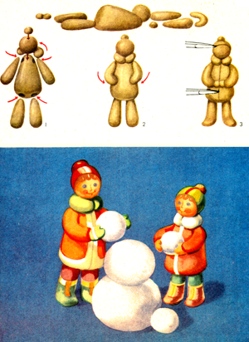
Ліпимо сніговика. Ліпимо конструктивним способом. Глину ділимо на 3 частини. З першої утворюємо циліндр, нижню частину якого ділимо стекою навпіл (мал. 1), пальцями рук заокруглюємо кожну частину і утворюємо ноги. З другої частини ліпимо голову. Голову з'єднуємо з тулубом так, щоб утворилася шия (мал. 2). Третю частину ділимо на 2 рівні частини і робимо два стовпчики — це будуть руки, які з'єднуємо з тулубом (мал. 3) прийомом примазування. З окремого шматка глини ліпимо м'яч, вкладаємо його у руки хлопчика (мал. 4), встановлюємо фігурку на підставку і висушуємо. Якщо прийомом наліплювання зробити волосся, то це буде дівчинка. Стекою виділяємо дрібні деталі: очі, ніс, волосся, відтягуємо вуха.

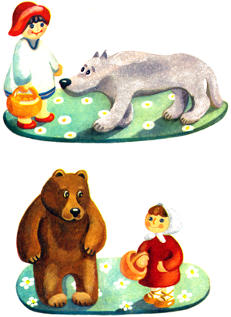 У старшій групі діти ліплять композицію з 2 — 3 фігур, в підготовчій до школи групі можуть робити 3 — 4 фігури.
Казка Ш.Перро «Червона шапочка» та російська народна казка «Маша і ведмідь».

Вовк. Ліпимо комбінованим способом. Глину ділимо на 4 частини. З першого і другого шматків глини ліпимо: тулуб і голову, в основі яких лежить овоїд. З'єднуємо їх так, щоб утворилася шия, і був плавний перехід від голови до тулуба. Відтягуємо вуха, морду, ніс. З третього шматка глини ліпимо лапи, в основі ліплення — стовпчики. З четвертого шматка ліпимо хвіст, в основі ліплення — стовпчик. Стекою виділяємо дрібні деталі. (дивись зразок у розділі „Тварини” – „Вовк”).

Ведмідь. Ліпимо конструктивним способом. Глину ділимо на 4 частини. В основі ліплення тулуба — овоїд. Голову роблять кулеподібної форми. З неї відтягуємо мордочку, вуха. З третьої частини утворюємо задні лапи. В основі ліплення лап — стовпчики. На одному кінці стовпчика утворюємо ступню, потім загинаємо його так, щоб утворилося коліно. Другий кінець стовпчика з'єднуємо з тулубом та щільно примазуємо місце з'єднання. Так само ліпимо і другу лапу. З останнього шматка глини робимо верхні лапи, в основі ліплення лап — 2 стовпчики. Готові частини лап з'єднуємо з тулубом. Тулуб з'єднуємо з головою так, щоб утворилася шия. Стекою або пальцями рук примазуємо усі частини, робимо ніс, ротик та ін. (дивись зразок у розділі „Тварини” – „Клишоногий ведмедик”).
Дівчинка. Фігурку дитини ліпимо конструктивним способом. Глину ділимо на 4 частини. З першої ліпимо конусоподібну форму. Це — тулуб. У нижній частині конуса робимо стекою два отвори для ніг. З другої частини ліпимо голову. Третю частину глини ділимо навпіл і утворюємо два стовпчики— це ноги. З'єднуємо їх з тулубом. З четвертої частини робимо руки. З окремого шматка глини ліпимо комірець, помпон на шапочці. Стекою виділяємо ротик, ніс, очі, кіски. (дивись зразок у розділі „Сюжетне ліплення” – „Діти ліплять сніговика”). Готові вироби висушуємо і розфарбовуємо.

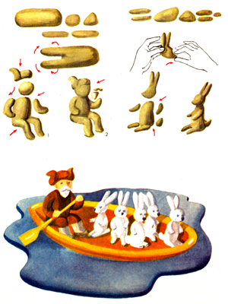 За твором М.Некрасова «Дід Мазай і зайці».

Дід. Ліпимо конструктивним способом. Глину ділимо на 3 частини. З першої утворюємо циліндр, нижню частину якого ділимо стекою навпіл, пальцями рук заокруглюємо кожну частину і утворюємо ноги. З другої частини ліпимо голову. Голову з'єднуємо з тулубом так, щоб утворилася шия . Третю частину ділимо на 2 рівні частини і робимо два стовпчики — це будуть руки, які з'єднуємо з тулубом прийомом примазування. З окремого шматка глини ліпимо м'яч, вкладаємо його у руки хлопчика, встановлюємо фігурку на підставку і висушуємо. Якщо прийомом наліплювання зробити волосся, то це буде дівчинка. Стекою виділяємо дрібні деталі: очі, ніс, волосся, відтягуємо вуха.

Зробивши основну фігуру, ліпимо шапку, вуса, бороду. Стекою надаємо характерних ознак. Усі частини з'єднуємо з основною, як показано на мал. 1, 2.

Човен. Ліпимо з окремого шматка глини. Спочатку її розкочуємо і утворюємо циліндр. Потім його сплющуємо, а краї загинаємо і пальцями обох рук надаємо потрібної форми.

У човен саджаємо діда Мазая та зайців, у руки діду Мазаю даємо весло. Готову композицію ставимо на підставку.

У старшій групі діти ліплять композицію з 2 — 3 фігур, в підготовчій до школи групі можуть робити 3 — 4 фігури.

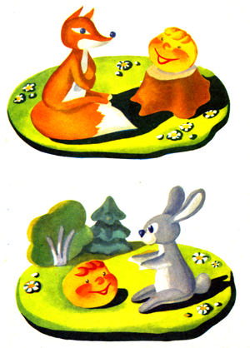 Українська народна казка «Колобок».

Колобок. В основі ліплення – куля, яку ми отримуємо, розкочуючи глину коловими рухами рук.
Лисичка. Глину ділимо на 3 частини. З першої робимо тулуб конусоподібної форми. Внизу його відтягуємо глину і утворюємо задні лапи. З другої частини ліпимо овоїд (голову), з одного кінця відтягуємо глину і утворюємо мордочку, носик, а зверху голівки відтягуємо вушка. Голову та тулуб з’єднуємо, стекою примазуємо частини так, щоб був плавний перехід від голови до тулуба. З третьої частини утворюємо хвіст – довгий валик, один кінець якого заокруглюємо і з’єднуємо з тулубом, а другий кінець загострюємо. Хвіст розміщуємо так, щоб він прикривав лапи лисички. Стекою виділяємо очі, вуса, ротик та інші деталі. Готову фігурку висушуємо та розфарбовуємо. (дивись зразок у розділі „Тварини” – „Лисичка”)

Зайчик. Ліплення конструктивним способом. Глину ділимо на 3 частини. З першої робимо тулуб циліндричної форми. Пальцями рук виділяємо та перетискуємо глину там, де повинна бути шия. Ліпимо голову, в основі якої лежить овоїд. Загинаємо другий кінець стовпчика та розрізаємо його стекою. Це будуть задні лапи зайчика. З другої частини глини утворюємо передні лапи, вуха, хвіст. Усі частини з’єднуємо з тулубом. (дивись зразок у розділі „Тварини” – „Зайчик”).
Готові та висушені форми розфарбовуємо.
У старшій групі діти ліплять композицію з 2 — 3 фігур, в підготовчій до школи групі можуть
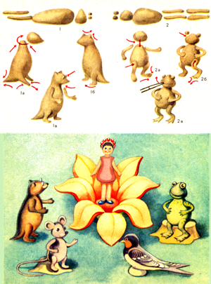
За казкою X.К. Андерсена «Дюймовочка».

Фігурку дитини ліпимо конструктивним способом. Глину ділимо на 4 частини. З першої ліпимо конусоподібну форму. Це — тулуб. У нижній частині конуса робимо стекою два отвори для ніг. З другої частини ліпимо голову. Третю частину глини ділимо навпіл і утворюємо два стовпчики— це ноги. З'єднуємо їх з тулубом. З четвертої частини робимо руки. З окремого шматка глини ліпимо комірець, помпон на шапочці. Стекою виділяємо ротик, ніс, очі, кіски. Готову іграшку висушуємо і розфарбовуємо. (дивись зразок у розділі „Сюжетне ліплення” – „Діти ліплять сніговика”).
Кріт. В основі ліплення — конусоподібна форма. Відтягуємо від основної частини хвіст та задні лапи. З другої частини ліпимо голову, відтягуємо мордочку та вушка. З'єднуємо голову з тулубом так, щоб утворилася шия (мал. 1а, 16). З третьої частини глини робимо дві передні кінцівки (мал. 1в). Усі деталі міцно з'єднуємо з основною частиною, надаємо фігурці характерних ознак. Стекою та пальцями виділяємо ніс, ротик, ліпимо окуляри.
Жаба. Глину ділимо на частини. З першої частини ліпимо тулуб, з другої частини — голову, далі робимо лапи та з'єднуємо їх з тулубом (мал. 2а), на голівці розміщуємо очі жаби (мал. 2б). Стекою відділяємо зайву глину на лапах, намічаємо рот, ніздрі (мал. 2в).
Пташка. Її можна ліпити, як показано в розділі „Птахи” – „Синиця. Снігур”. Хвіст слід розрізати стекою.
Мишка. Ліпимо конструктивним способом. Глину ділимо на 3 частини. З першої ліпимо тулуб, з другої — голову, відтягуємо на голівці вушка, носик, з третьої частини глини робимо лапки та хвіст.
Квітка. Її можна зробити з паперу або картону чи виліпити з глини.
Готові фігурки встановлюємо на підставці.

Висновок. Розглянувши особливості прояву дитячої творчості на заняттях ліпленням, можна сказати, що образ в ліпленні формується поступово під впливом сприйняття оточуючого і навчання. Спеціальні дослідження показують, що вплив на появу задуму у дітей – розглядання ілюстрацій, творів мистецтва, читання художньої літератури з пропозицією ( «Виліпи за казкою….».Розвитку творчості у дітей допомагає колективне ліплення, що проводиться на основі вмінь самостійно діяти, використовуючи знайомі способи зображення. Використання художніх ілюстрацій для формування образу перед заняттями ліпленням., може бути корисним тільки в тому випадку, коли діти попередньо познайомились з формою об’ємного предмету. За картинкою діти добре запам’ятовують обриси предмету, побудову, дії, але особливості об’ємної форми сприйняти важко. Ліпленню з картинки організовуються спеіальні заняття.На основі знань форми діти можуть ліпити плоскісне,одностороннє зображення. Діти самостійно згадують об’єм і передають ї у формі.

